Сольфеджио. 2 класс
Тема: Три вида минора. Си минор.
Цель урока: Повторение. Изучение новой темы. Задание.
Повторение. Назови трезвучия, которые имеют следующее строение (устно)
б3 + м3 ? (выбери из следующих Б_{53,} м_{53,} ув_{53,} ум₅₃)
м3 + б3 ?
м3 + м3 ?
б3 + б3 ?
Тема:
Си минор – минорная гамма, параллельная Ре мажору, поэтому имеет при ключе 2 диеза (фа диез и до диез). В гармоническом миноре повышается VII ступень (перед нотой «ля» ставится диез), в мелодическом миноре повышаются VI и VII ступени (перед нотами «соль» и «ля» ставятся диезы).
Домашнее задание:
- Переписать тему в тетрадь.
- Сделай упражнение 19 из Рабочей тетради Г.Ф. Калининой страница 18 (используй клавиатуру на обложке Рабочей тетради).
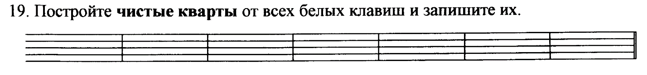
- Построй в си миноре главные трезвучия с обращениями. Подпиши их.
Простучи ритмическую последовательность со счетом вслух.

